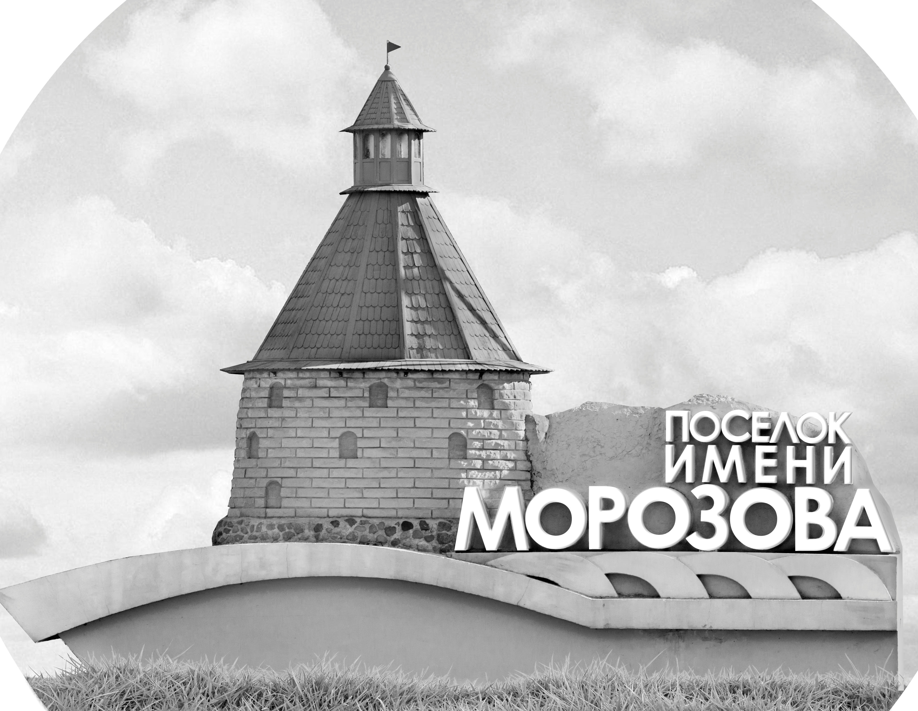 | ОФИЦИАЛЬНЫЙ ПРОТОКОЛ МАТЧА | Год рождения/Дивизион
 |  | 2008
1
Соревнование | Кубок Ладоги |  |  | Дата | 3.1.2022 | Игра № | 1
Место проведения | Ленинградская область | Арена | Хорс | Время | 10-15 | Зрители

«A» «СКА-Варяги» Ленинградская область |  |  |  |  |  | Взятие ворот |  |  |  |  |  |  | Удаления
№ | Фамилия Имя |  | (К/А) | Поз. | Игр. | # | Время |  | Г | А 1 | А 2 | ИС | Время |  | № | Мин | Нарушение | Начало |  | Оконч.
25 | Горбунов Иван |  |  | В | Нет | 1 | 11 | 32 | 33 | 12 | 8 |  | 20 | 55 | 11 | 2 | ПОДН | 20 | 55 | 22 | 55
55 | Вавин Кирилл |  |  | В | Да | 2 | 16 | 35 | 88 |  |  |  | 27 | 47 | 78 | 2 | ЗД-КЛ | 27 | 47 | 29 | 47
7 | Листопадов Вячеслав |  |  | Н | Да | 3 | 23 | 58 | 7 | 87 |  |  | 31 | 03 | 88 | 2 | ТЛ-БР | 31 | 03 | 31 | 48
8 | Булыгин Роман |  |  | Н | Да | 4 | 36 | 32 | 7 | 78 | 61 | +1 | 37 | 08 | 99 | 2 | ЗД-КЛ | 37 | 08 | 39 | 08
11 | Василевский Иван |  |  | Н | Да | 5 | 37 | 26 | 33 |  |  | -1 | 42 | 46 | 24 | 2 | ЗД-КЛ | 42 | 46 | 44 | 46
12 | Черкасов Владимир |  | К | Н | Да
16 | Пугачев Емельян |  |  | З | Да
17 | Зенков Егор |  |  | З | Да
24 | Дорофеев Максим |  |  | З | Да
30 | Ерохин Андрей |  |  | З | Да
31 | Кузьмин Илья |  |  | З | Да
33 | Зотов Павел * |  | А | Н | Да
61 | Егошин Егор |  |  | З | Да
71 | Ткач Даниил |  |  | З | Да
78 | Литвенко Иван |  |  | З | Да
86 | Киселев Георгий |  |  | Н | Да
87 | Кальченко Арсений |  |  | Н | Да
88 | Кудряшов Кирилл |  |  | Н | Да
95 | Исаков Кирилл |  |  | Н | Да
97 | Смоланов Елисей |  | А | Н | Да
99 | Чубиков Глеб |  |  | З | Да
Главный тренер |  | Карявин Роман |  |  |  | Тренер |  |  |  |  |  |  |  |  |  |  | подпись | ‌

«Б» «СШОР-1» Санкт-Петербург |  |  |  |  |  | Взятие ворот |  |  |  |  |  |  | Удаления
№ | Фамилия Имя |  | (К/А) | Поз. | Игр. | # | Время |  | Г | А 1 | А 2 | ИС | Время |  | № | Мин | Нарушение |  | Начало |  | Оконч.
1 | Сергеев Илья |  |  | В | Да | 1 | 31 | 48 | 8 | 13 |  | +1 | 17 | 22 | 23 | 2 | БЛОК |  | 17 | 22 | 19 | 22
5 | Локтев Сергей |  |  | В | Да | 2 | 35 | 55 | 71 | 3 | 23 |  | 35 | 55 | 5 | 2 | ЗД-ИГ |  | 35 | 55 | 36 | 32
3 | Фёдоров Иван |  |  | Н | Да
8 | Давыдов Микаил * |  | К | Н | Да
10 | Каленский Руслан |  |  | Н | Нет
13 | Коровин Егор |  |  | Н | Да
14 | Балуев Виталий |  |  | З | Да
15 | Якушев Андрей |  |  | З | Да
16 | Паращишин Георгий |  |  | Н | Да
17 | Кружков Иван |  | А | Н | Да
19 | Каширин Артемий |  |  | Н | Да
23 | Кряжев Юрий |  |  | З | Да
31 | Седых Александр |  |  | З | Да
61 | Ломоносов Игорь |  |  | З | Да
71 | Ивановский Артём |  | А | Н | Да
86 | Бугаенко Константин |  |  | Н | Да
87 | Цвелодуб Егор |  |  | З | Да
89 | Шиланскас Максим |  |  | Н | Да
99 | Батанов Фёдор |  |  | Н | Да
Главный тренер |  | Побуринный Вячеслав |  |  |  | Тренер |  |  |  |  |  |  |  |  |  |  | подпись | ‌

Послематчевые броски |  |  |  |  | Игра вратарей |  |  |  | По периодам |  | 1 | 2 | 3 | ОТ | ПБ | Общ. | Время игры
«А» | «Б» | Вр «А» | Вр «Б» | Счет | Время |  | «А» | «Б» | Взятие ворот | «А» | 1 | 2 | 2 |  |  | 5 | Начало | 10 | 23
 |  |  |  |  | 0 | 00 | 55 | 5 |  | «Б» | 0 | 0 | 2 |  |  | 2 | Окончание | 11 | 30
 |  |  |  |  | 37 | 26 | 55 | 1 | Штрафное время | «А» |  | 4 | 6 |  |  | 10 | Тайм-аут «А»
 |  |  |  |  | 45 | 00 | 55 | 1 |  | «Б» |  | 2 | 2 |  |  | 4 | Тайм-аут «Б»
 |  |  |  |  |  |  |  |  | Броски по воротам | «А»
 |  |  |  |  |  |  |  |  |  | «Б» |  |  |  |  |  |  | ‌
 |  |  |  |  |  |  |  |  | Судьи при оштрафованных игроках | ‌ |  |  |  | Судья времени игры
 |  |  |  |  |  |  |  |  |  | ‌ |  |  |  | Секретарь
 |  |  |  |  |  |  |  |  | ‌Информатор | ‌ |  |  |  | подпись  ‌

Главный судья |  | Лучшие игроки матча | «СКА-Варяги» | Зотов Павел № 33
Главный судья |  |  | «СШОР-1» | Давыдов Михаил № 8
подписи |  | Инспектор | ‌ | Замечания на обороте | Да | Нет

